**TRABALHO DE BANCO DE DADOS**

Objetivo do trabalho de BD (de Desenvolvimento de Software)

RA: 03200801980 - Fernanda Rodrigues dos Santos

RA: 03200856386 - Gustavo Moreira Santos

RA: 03200842350 - Gustavo Silva Fernandes

RA: 03200846631 - Matheus Barbosa Bindandi

* Montar o desenho do modelo conceitual

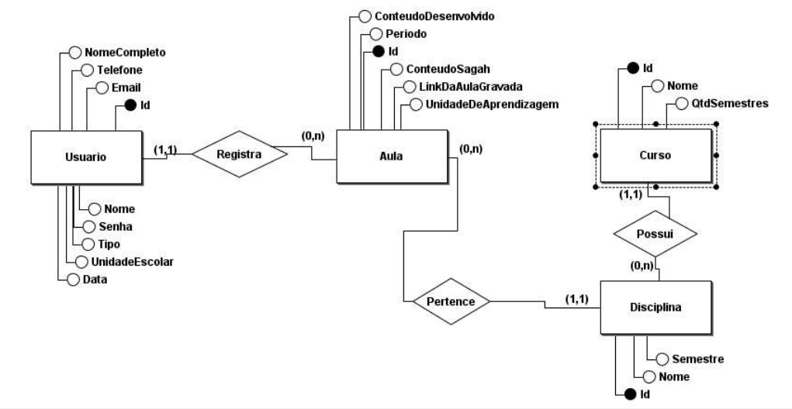

* Montar o desenho do modelo lógico

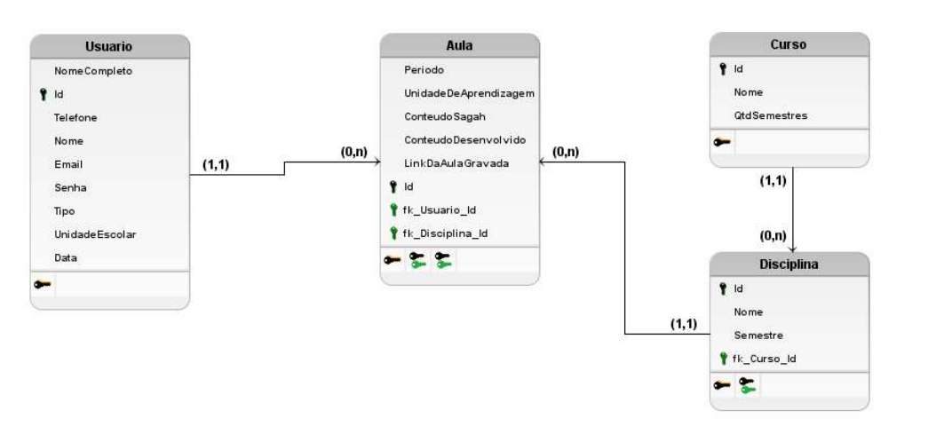

* Na ferramenta workbench do MySQL, utilizar a aba EER (entidade relacionamento para montagem da estrutura no banco de dados MARKETING), definindo as chaves primárias para cada tabela, e suas constraints

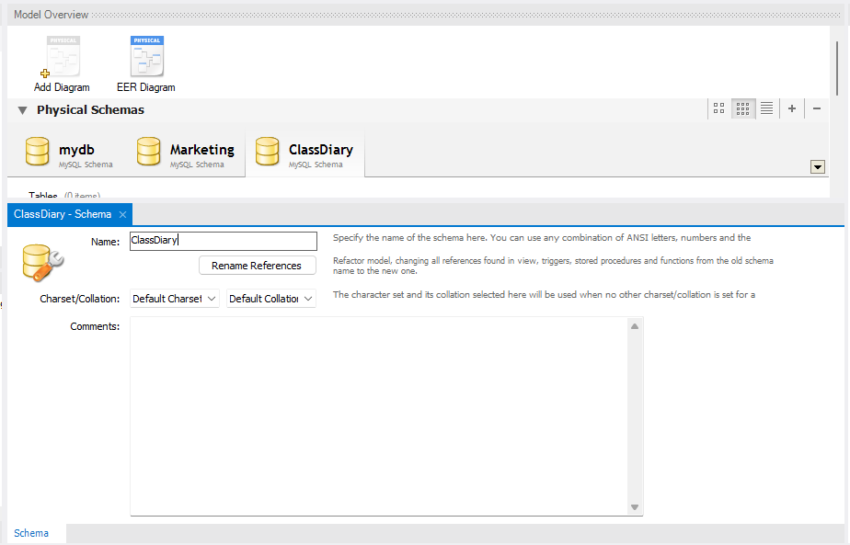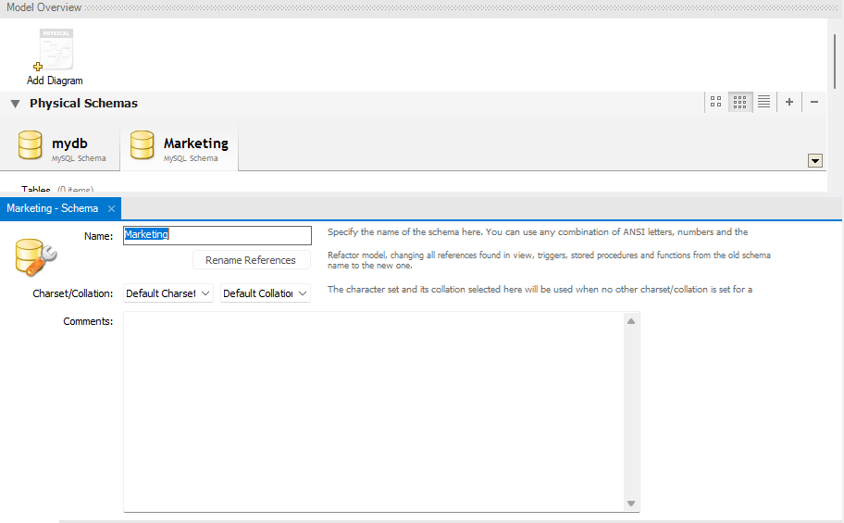

1. Criando DB ClassDiary
2. 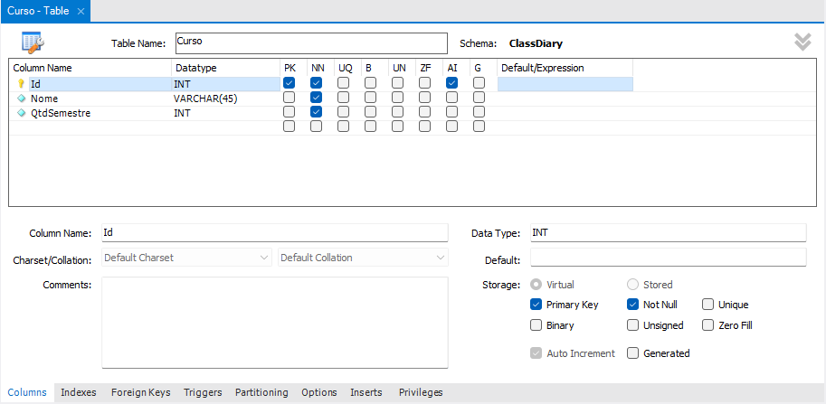Criando tabela Curso
3. 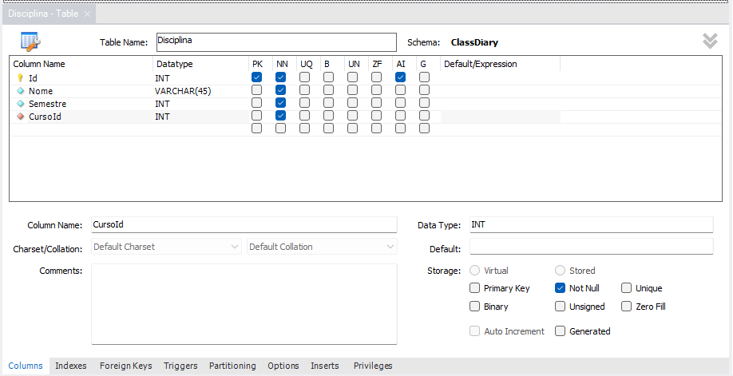Criando tabela Disciplina

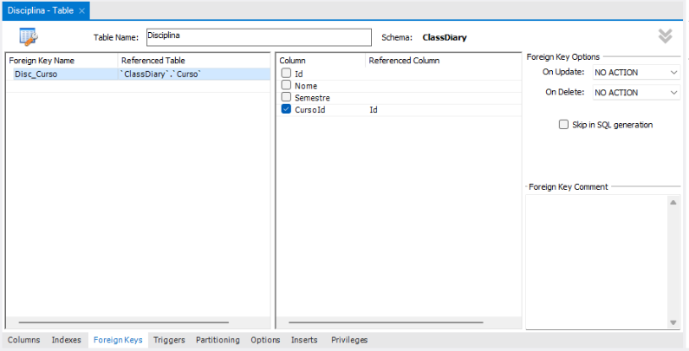

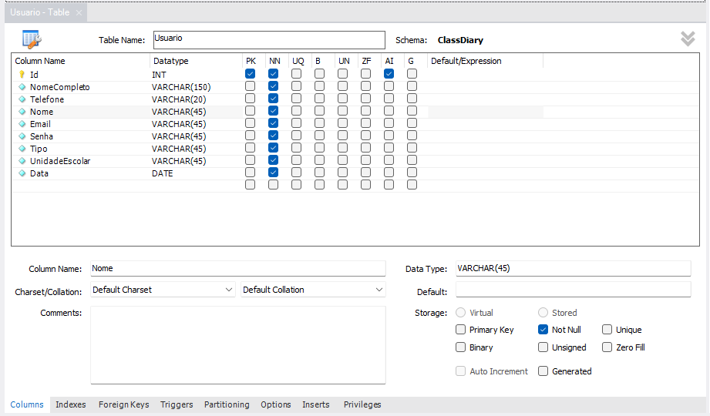

1. Criando tabela Usuário
2. 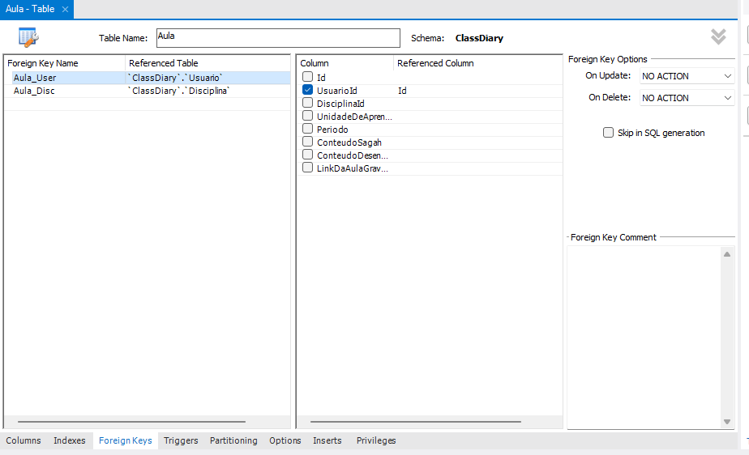Criando tabela Aula

